Warszawa, 7 maja 2021 r.

Między Kutnem i Toruniem będą jeszcze lepsze połączenia kolejowe
Będą sprawniejsze podróże koleją i wyższy poziom bezpieczeństwa na linii z Kutna do Torunia, która łączy województwo łódzkie i kujawsko-pomorskie. PKP Polskie Linie Kolejowe S.A. podpisały umowę z wykonawcą za blisko 43 mln zł netto. Wartość zrealizowanych i nowych prac to prawie 240 mln zł netto. Finansowanie zapewniają środki budżetowe.
Trasą z województwa łódzkiego do kujawsko-pomorskiego przejeżdża codziennie kilkadziesiąt pociągów, które zapewniają dobre podróże i przewóz towarów. PKP Polskie Linie Kolejowe S.A. podpisały umowę na zaprojektowanie i wykonanie robót budowlanych na odcinku Ostrowy – Toruń Główny Etap IV w ramach zadania pn. „Prace na linii kolejowej nr 18 na odcinku Kutno – Toruń Główny”. PKP Polskie Linie Kolejowe S.A. przeznaczają na realizację 42,7 mln netto, ze środków budżetowych. Prace do końca 2023 r. zrealizuje konsorcjum: Polski Holding Budowlany Infrastruktura Sp. z o.o., Gór Tor, Przedsiębiorstwo Inżynierii Budowlanej Kopacki Sp. z o.o.
– Kolej z Kutna do Torunia przyspiesza. Cieszę się, że efektem podpisanej dzisiaj umowy na prace na linii kolejowej nr 18 będzie zwiększenie prędkości dla pociągów pasażerskich i towarowych. Inwestycja nie tylko ułatwi podróże mieszkańcom miejscowości położonych wzdłuż tej trasy, ale również ucieszy przedsiębiorców i przedstawicieli przemysłu. Konsekwentnie budujemy kolej bezpieczną, komfortową i przewidywalną – powiedział Andrzej Bittel, sekretarz stanu w Ministerstwie Infrastruktury.
– Największe w historii inwestycje na torach pozwalają na rozwój kolei - najbardziej ekologicznego środka transportu i przynoszą realne korzyści mieszkańcom i gospodarce. Prace na sieci kolejowej województwa kujawsko-pomorskiego i w całym kraju, to także warunki do rozwoju polskich firm, które są bardziej samodzielne i coraz częściej uczestniczą w przetargach – powiedział Ireneusz Merchel, prezes Zarządu PKP Polskich Linii Kolejowych S.A.
Kolejny, czwarty etap prac na linii kolejowej między Kutnem a Toruniem (nr 18) obejmie modernizację 14 km torów na wybranych odcinkach między Włocławkiem a Toruniem Głównym. Sprawniejszą i szybszą obsługę pociągów na stacji Toruń Główny zapewni przebudowa urządzeń systemu sterowania ruchem kolejowym.
Poziom bezpieczeństwa w ruchu kolejowym oraz drogowym zwiększy montaż nowych urządzeń oraz poprawa skrzyżowań toru i dróg. Rogatki i monitoring dodatkowo zabezpieczą przejścia dla pieszych w Toruniu (ul. Rypińska oraz ul. Rudacka – Borowikowa). Przewidziano wymianę nawierzchni na dojazdach i torowisku w Otłoczynie (ul. Sosnowa oraz ul. Drzewna).

Wygodny dostęp do atrakcyjnych podróży koleją
W latach 2016 – 2020 PLK zrealizowały na linii łączącej województwo łódzkie i kujawsko-pomorskie inwestycje za 200 mln zł. Poprawił się dostęp do kolei na stacjach Kaliska Kujawskie i Nieszawa Waganiec oraz przystankach Lubanie, Turzno Kujawskie i Wiktorowo. Nowe perony zapewniają wygodniejszą obsługę osobom o ograniczonych możliwościach poruszania się. Są wiaty, ławki, energooszczędne oświetlenie, gabloty informacyjne i czytelne oznakowanie. Wymieniono tory oraz sieć trakcyjną na odcinku ponad 50 km. Wyremontowano 27 obiektów inżynieryjnych – mostów i przepustów. Na 21 przejazdach kolejowo – drogowych podniesiono poziom bezpieczeństwa dzięki budowie nowych urządzeń i wymianie nawierzchni.
Efektem prac na linii Kutno - Toruń są już szybsze podróże na odcinku Włocławek Brzezie – Aleksandrów Kujawski, gdzie pociągi pasażerskie i towarowe jadą z prędkością odpowiednio do 140 i 100 km/h (przed pracami 120 i 80 km/h). Po uzyskaniu niezbędnych zgód zostanie również zwiększona prędkość pociągów pasażerskich do 160 km/h na odcinku Kaliska Kujawskie – Czerniewice. Poprawa standardu linii na każdym z odcinków przekłada się na spójną, sprawniejszą sieć kolejową i lepszą ofertę kolei.
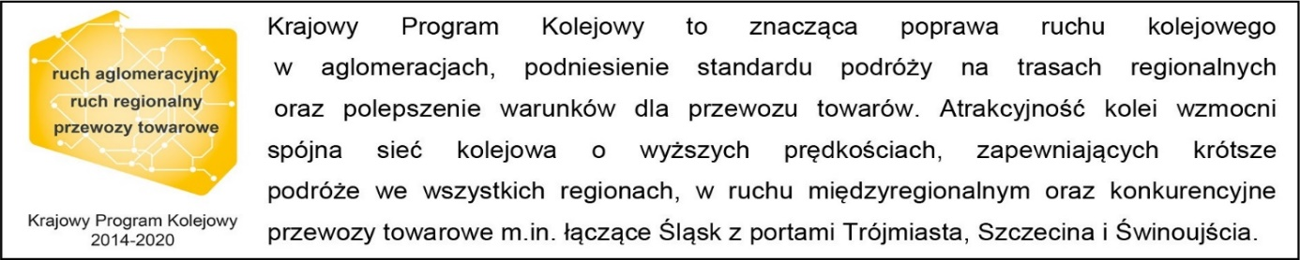

Kontakt dla mediów:
Przemysław Zieliński
zespół prasowy
PKP Polskie Linie Kolejowe S.A.
rzecznik@plk-sa.pl
T: +48 506 564 659

